Thư viện và cách sử dụng

I. Check Internet
Kiểm tra hiện tại Robot đang có kết nối với internet hay không. Hàm lấy dữ liệu (file html dùng để hiện thị trang chủ của google) từ website: “www.google.com”.Nếu có thể lấy dữ liệu thì chứng tỏ Robot có thể truy cập trang web google → có kết nối internet, nếu không robot không có kết nối internet

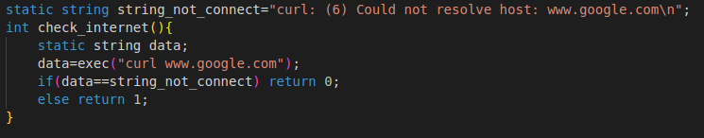

“curle www.google.com” : câu lệnh để lấy dữ liệu
“curl: (6) Could not resolve host: www.google.com\n” dữ liệu trả về nếu không có kết nối với internet
hàm trả về 0 khi không có kết nối và 1 khi có kết nối

II. Data uart
Chứa những định nghĩa về khung truyền dữ liệu giữa stm ↔ và PC nhúng. Qui chuẩn khung truyền dữ liệu như sau:

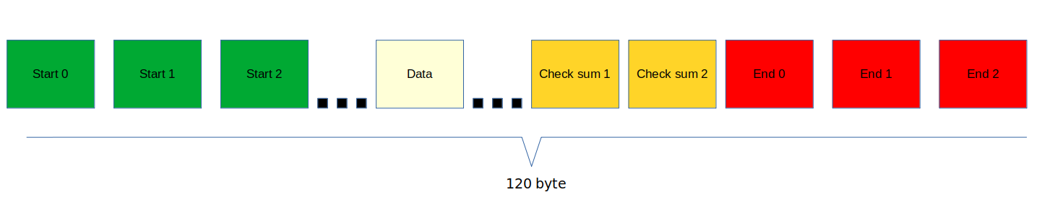
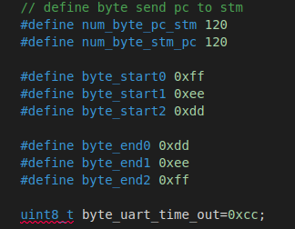

Khi PC và STM nhận được dữ liệu từ cổng Uart/ Serial. PC và STM sẽ kiểm tra xem đoạn dữ liệu nhận được có thỏa mản frame truyền hay không. Nếu đúng với frame truyền thì mới nhận dữ liệu và xử lý.

III. Exec
Dùng hỗ trợ C/C++ lấy dữ liệu từ lệnh command trong terminal linux.

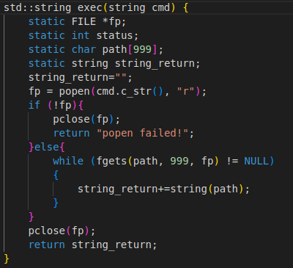

ví dụ. Khi gõ lệnh date trong terminal linux sẽ hiển thị thời gian của hệ thống

Khi gọi hàm exec(“date”) sẽ trả về chuỗi (string) có dữ liệu là “Mon 18 Dec 2023 02:28:29 PM +07\n”.

IV. Get Position
Hàm để lấy dữ liệu giữa 2 frame trong hệ tọa độ (tf) của robot. Giả dụ 2 frame này cùng nằm trong mặt phẳng XOY (Z=0)
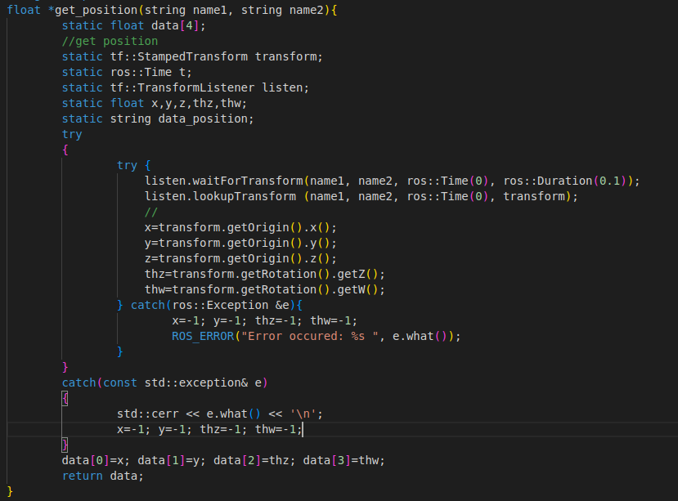

string name1: frame của hệ tọa độ gốc.
string name2: frame hệ tọa độ tham chiêu tới.
Hàm trả về 4 giá trị bao gồm position_x,position_y,rotation_Z, rotation_W.

V. Get position v2
Hàm để lấy dữ liệu giữa 2 frame trong hệ tọa độ (tf2) của robot và thời gian gần nhất chuyển đổi giữa 2 khung tọa độ này. Giả dụ 2 frame này cùng nằm trong mặt phẳng XOY (Z=0)
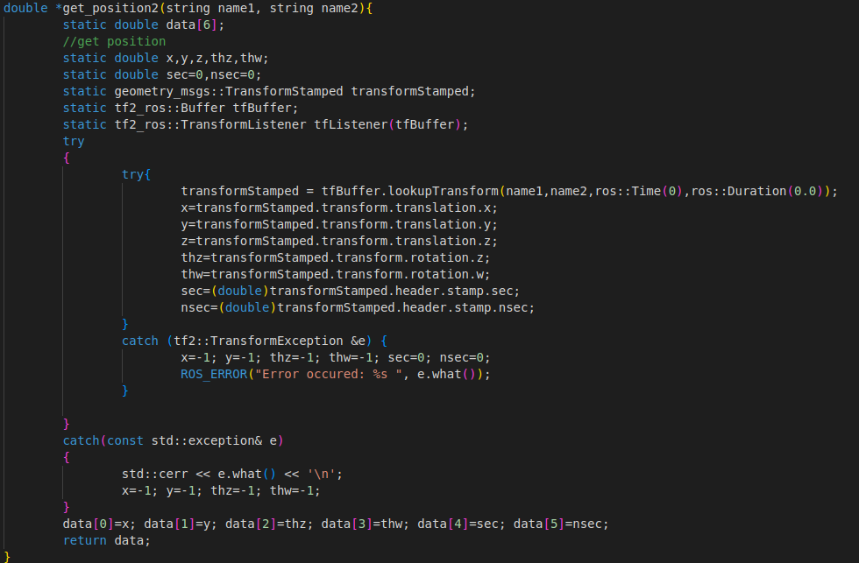

string name1: frame của hệ tọa độ gốc.
string name2: frame hệ tọa độ tham chiêu tới.
Hàm trả về 6 giá trị bao gồm position_x,position_y,rotation_Z, rotation_W, time_second, time_nanosecond.

VI Hardware
Chứa các khai báo về phần cứng của Robot. Dùng để bảo mật, cập nhật phần mềm ,…
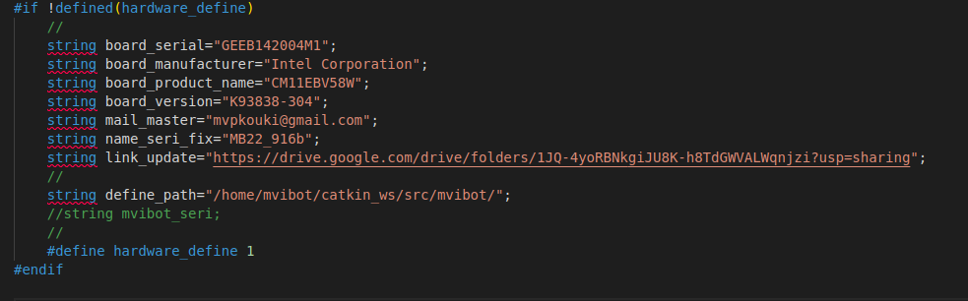
board serial: phiên bản borad của PC nhúng
board manufacturer : nhà làm board PC nhúng
board product name : tên sản phẩm của PC nhúng
board version: version của PC nhúng
* khi robot start, chương trình sẽ tiến hành kiểm tra những thông số này của PC nhúng có trùng với khai báo hay không. Nếu trùng thì tiếp tục khởi động nếu không thì thực hiện các chế độ bảo mật cần thiết (gửi mail cảnh báo cho MVP, xóa chương trình, khóa ổ cứng ,...)
mail master: địa chỉ mail mà robot sẽ gửi về
link_update: link chưa phần mềm ( đã được mã hóa thành file mã máy) dùng để cho robot cập nhật phần mềm từ link này
define path: đường dẫn của thư mục làm việc
VII. History
Khởi tạo publish cho tin nhắn history và hàm đóng gói và gửi tin nhắn qua ROS
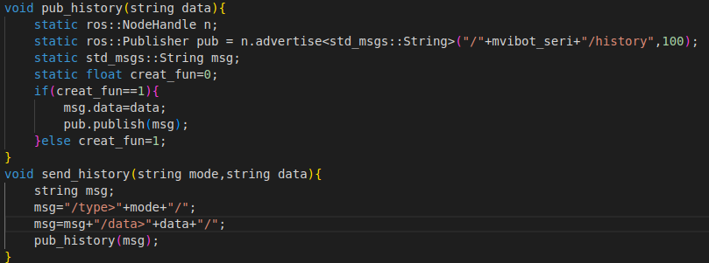
VIII. Read file
hàm đọc dữ liệu string trong 1 file theo đường dẫn cho trước
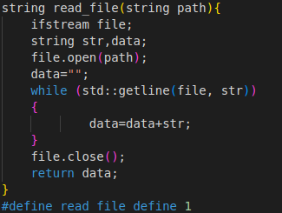

IX. Ros time_now
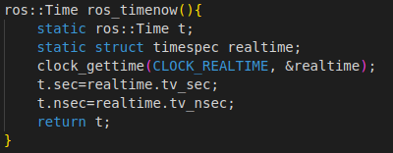
Hàm trả về giá trị thời gian theo kiểu dữ liệu (ros::Time). Dữ liệu được lấy từ thời gian đếm của PC. Mục đích là khi mất kết nối với master thì vẫn có thể lấy thời gian tổng được.

X. Send mail
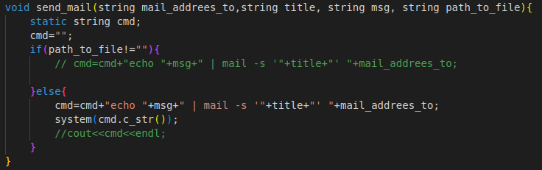
hàm gọi lệnh gửi mail của robot. Có 2 chế độ bao gồm gửi tin nhắn và gửi file kèm với tin nhắn.

phải cấu hình PC robot theo link sau : https://askubuntu.com/questions/1112772/send-system-mail-ubuntu-18-04. Sau khi cấu hình xong thì mới gửi mail được.
phải tạo mật khẩu ứng dụng cho tài khoản gmail.

XI. Send transfrom
hàm dùng để tạo chuyển vị giữa hai hệ tọa độ trong không gian ROS (tf)
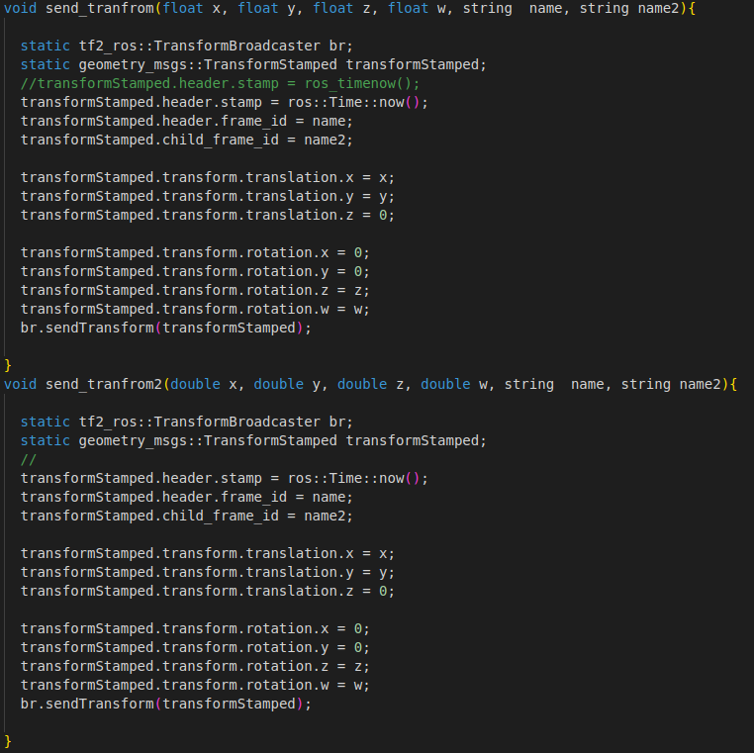

XII. Set get param
hàm gọi dynamic_reconfigure ( cấu hình động, tương tự việc ta chạy rosrun rqt_reconfigure rqt_reconfigure rồi chỉnh các thông số bằng tay). Hàm này có thể gọi để set và get trong chương trình C/C++
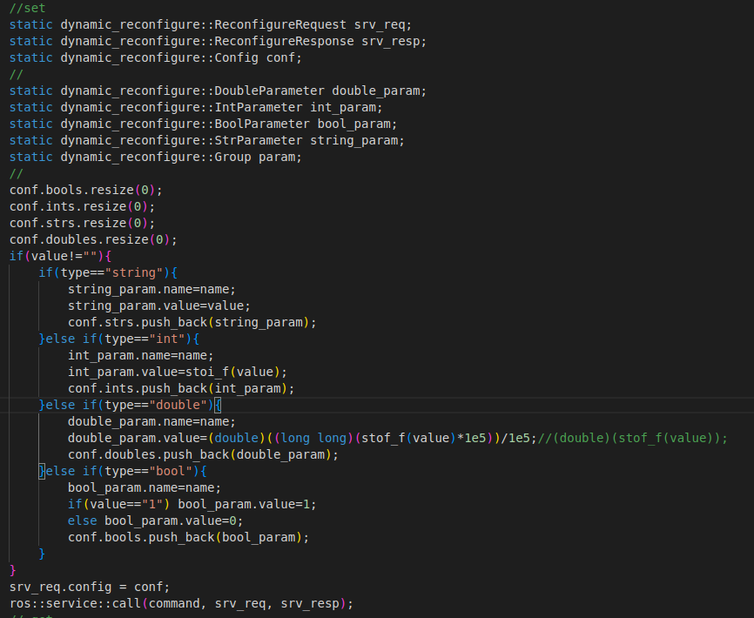
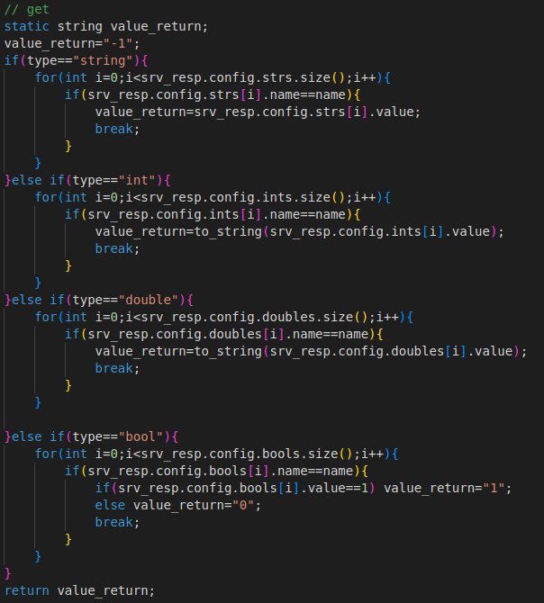
ví dụ set_get_param(“/move_base_flex/local_costmap/set_parameters","footprint","string",””);
Hàm này sẽ lấy dữ liệu footprint của move base flex.

XIII. Stof_f, Stoi_f
Hàm chuyển string sang dobule và int. Giống với thư viên chuẩn stof và stoi. Nhưng khi bị lỗi thì sẽ không thoát chương trình như hàm stof và stoi
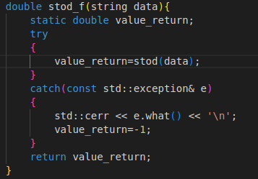
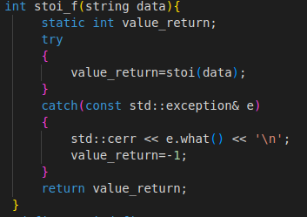

XIV. String Iv2
Hàm để tách dữ liệu (string) trong một chuỗi dữ liệu dài.
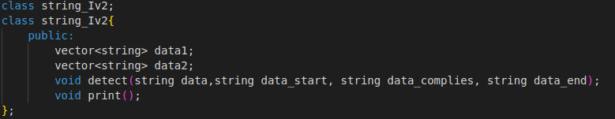
Có 2 chế độ tách dữ liệu
vd
giả sử có string “A|B|C|D|E” -> gọi hàm detect trong class detect(“A|B|C|D|E”,””,”|”,””); sẽ detect thành một vector gồm 5 phần tử A,B,C,D,E chứa trong biến data1.
giả sử có string “(A=B)(C=D)” -> gọi hàm detect trong class
detect(“(A=B)(C=D)”,”(”,”=”,”)”); sẽ detect thành một 2 vector. Vector data1 bao gồm A,C và data2 bao gồm B,D

